MUNICÍPIO DE ITUPEVA- TERMO DE COLABORAÇÃO 01/2021
RELATÓRIO DE ACOMPANHAMENTO DAS ATIVIDADES DESENVOLVIDAS
NOVEMBRO/2025
Nº | ATIVIDADES |  | RESPONSÁVEL PELA AÇÃO | Nº DE ATENDIMENTOS PREVISTOS/ANO | INDICADORES REALIZADOS NO PERÍODO | MEIOS DE VERIFICAÇÃO | OBSERVAÇÃO
1 | Curso de treinamento em manejo de animais silvestres |  | Associação Mata Ciliar | 5 participantes | 0 | Lista de presença  Fotos  Ficha de avaliação | Os cursos são agendados no decorrer do ano
2 | Resgate de animais silvestres |  | Prefeitura | Ao menos 96 animais/ano | 18 |  | Pela prefeitura e/ou munícipes
3 | Recebimento e atendimento veterinário |  | Associação Mata Ciliar | Ao menos 96 animais/ano | 18 | Termo de entrada  Prontuário  Fotos
4 | Processo de reabilitação |  | Associação Mata Ciliar | Ao menos 30 animais/ano | 125 | Fichas de acompanhamento de Fotos
5 | Destinação | Óbitos | Associação Mata Ciliar | Ao menos 40 animais/ano | 12 | Ficha de destinação  Ficha de necrópsia  Fotos | Os óbitos incluem animais provenientes de outros meses
5 | Destinação | Cativeiro | Associação Mata Ciliar | Ao menos 40 animais/ano | 0 | Ficha de destinação  Ficha de necrópsia  Fotos | Os óbitos incluem animais provenientes de outros meses
6 | Soltura dos animais aptos |  | Associação Mata Ciliar | Dependem dos resultados da reabilitação estimados em 20% do número de animais recebidos | 0 | Ficha de destinação  Fotos | As solturas podem incluir animais de outros períodos

RELATÓRIO DE RECEBIMENTO DE ANIMAIS SILVESTRES
PROVENIENTES DO MUNICÍPIO ITUPEVA
RG | DATA DE ENTRADA | NOME POPULAR | NOME CIENTÍFICO
58547 | 01/11/2025 | Andorinha | Pygochelidon cyanoleuca
58560 | 01/11/2025 | Passeriformes | Filhote  Espécie não identificada
58645 | 05/11/2025 | Avoante | Zenaida auriculata
58651 | 05/11/2025 | Maritaca | Psittacara leucophthalmus
58667 | 06/11/2025 | Gambá-de-orelha-branca | Didelphis albiventris
58724 | 09/11/2025 | Coruja | Filhote  Espécie não identificada
58734 | 10/11/2025 | Sabiá-barranco | Turdus leucomelas
58736 | 10/11/2025 | Gambá-de-orelha-branca | Didelphis albiventris
58752 | 10/11/2025 | Maritaca | Psittacara leucophthalmus
58787 | 11/11/2025 | Bem-te-vi | Pitangus sulphuratus
58825 | 12/11/2025 | Avoante | Zenaida auriculata
58885 | 15/11/2025 | Sanhaço-cinzento | Megascops choliba
58931 | 16/11/2025 | Quero-quero | Vanellus chilensis
58939 | 17/11/2025 | Coruja-do-mato | Strix virgata
59014 | 19/11/2025 | Corujinha-do-mato | Megascops choliba
59017 | 20/11/2025 | Cuíca | Marmosops paulensis
59022 | 20/11/2025 | Passeriforme | Filhote  Espécie não identificada
59047 | 21/11/2025 | Gambá-de-orelha-branca | Didelphis albiventris
TOTAL: 18 ANIMAIS

TABELA RESUMO
CLASSE | Nº DE ANIMAIS | %
Aves | 14 | 78
Mamíferos | 4 | 22
Répteis | 0 | 0
TOTAL: | 18 | 100%

RELAÇÃO DE ÓBITOS DE ANIMAIS SILVESTRES
RG | DATA DE ENTRADA | NOME POPULAR | NOME CIENTÍFICO | DESTINO | DATA DE SAÍDA
58560 | 01/11/2025 | Passeriformes |  | OBITO | 08/11/2025
58645 | 05/11/2025 | Avoante | Zenaida auriculata | OBITO | 09/11/2025
58667 | 06/11/2025 | Gambá-de-orelha-branca | Didelphis albiventris | OBITO
58724 | 09/11/2025 | Coruja |  | OBITO | 10/11/2025
58734 | 10/11/2025 | Sabiá-barranco | Turdus leucomelas | OBITO | 13/11/2025
58736 | 10/11/2025 | Gambá-de-orelha-branca | Didelphis albiventris | OBITO | 10/11/2025
58752 | 10/11/2025 | Maritaca | Psittacara leucophthalmus | OBITO | 10/11/2025
58885 | 15/11/2025 | Sanhaço-cinzento | Megascops choliba | OBITO | 16/11/2025
58931 | 16/11/2025 | Quero-quero | Vanellus chilensis | OBITO | 18/11/2025
58939 | 17/11/2025 | Coruja-do-mato | Strix virgata | OBITO | 17/11/2025
59017 | 20/11/2025 | Cuíca | Marmosops paulensis | OBITO | 22/11/2025
59022 | 20/11/2025 | Passeriforme |  | OBITO | 27/11/2025
TOTAL: 12 ANIMAIS

TABELA RESUMO
CLASSE | Nº DE ANIMAIS | %
Aves | 8 | 67
Mamíferos | 4 | 33
Répteis | 0 | 0
TOTAL: | 12 | 100%

ANIMAIS SILVESTRES PROVENIENTES DO MUNICÍPIO ITUPEVA QUE PERMANECEM EM PROCESSO DE REABILITAÇÃO
RG | DATA DE ENTRADA | NOME POPULAR | NOME CIENTÍFICO
37081 | 15/02/2022 | Ouriço-cacheiro | Sphiggurus villosus
37085 | 15/02/2022 | Tapiti | Sylvilagus brasiliensis
37104 | 16/02/2022 | Periquitão-maracanã | Psittacara leucophthalmus
37323 | 26/02/2022 | Periquitão-maracanã | Psittacara leucophthalmus
37355 | 01/03/2022 | Periquitão-maracanã | Psittacara leucophthalmus
40560 | 19/10/2022 | Corujinha-do-mato | Megascops choliba
41990 | 04/01/2023 | Corujinha-do-mato | Megascops choliba
42788 | 19/02/2023 | Canário-da-terra | Sicalis flaveola
42789 | 19/02/2023 | Canário-da-terra | Sicalis flaveola
43806 | 12/05/2023 | Periquitão-maracanã | Psittacara leucophthalmus
44029 | 18/06/2023 | Onça-parda | Puma concolor
44325 | 04/07/2023 | Maritaca-verde | Pionus maximiliani
45740 | 06/10/2023 | Cágado-pescoço-de-cobra | Hydromedusa tectifera
45863 | 10/10/2023 | Gambá-de-orelha-branca | Didelphis albiventris
46289 | 27/10/2023 | Corujinha-do-mato | Megascops choliba
46572 | 09/11/2023 | Carcará | Caracara plancus
46641 | 13/11/2023 | Periquitão-maracanã | Psittacara leucophthalmus
48168 | 30/01/2024 | Gambá-de-orelha-branca | Didelphis albiventris
48322 | 08/02/2024 | Gambá-de-orelha-branca | Didelphis albiventris
49271 | 26/04/2024 | Periquitão-maracanã | Psittacara leucophthalmus
49285 | 29/04/2024 | Cascavel | Crotalus durissus
49340 | 10/05/2024 | Cascavel | Crotalus durissus
49518 | 13/06/2024 | Avoante | Zenaida auriculata
49963 | 20/08/2024 | Avoante | Zenaida auriculata
50062 | 27/08/2024 | Sagui-de-tufo-preto | Callithrix penicillata
50983 | 03/10/2024 | Gambá-de-orelha-branca | Didelphis albiventris
50984 | 03/10/2024 | Gambá-de-orelha-branca | Didelphis albiventris
51057 | 05/10/2024 | Gambá-de-orelha-branca | Didelphis albiventris
51079 | 05/10/2024 | Gambá-de-orelha-preta | Didelphis aurita
51080 | 05/10/2024 | Gambá-de-orelha-preta | Didelphis aurita
51126 | 07/10/2024 | Avoante | Zenaida auriculata
51319 | 11/10/2024 | Corujinha-do-mato | Megascops choliba
51320 | 11/10/2024 | Corujinha-do-mato | Megascops choliba
51321 | 11/10/2024 | Corujinha-do-mato | Megascops choliba
51715 | 21/10/2024 | Cascavel | Crotalus durissus
51758 | 22/10/2024 | Periquito-rico | Brotogeris tirica
51861 | 25/10/2024 | Papagaio-verdadeiro | Amazona aestiva
51980 | 30/10/2024 | Gavião-carijó | Rupornis magnirostris
52130 | 05/11/2024 | Jiboia | Boa constrictor
52265 | 12/11/2024 | Papagaio-verdadeiro | Amazona aestiva
52368 | 15/11/2024 | Gambá-de-orelha-branca | Didelphis albiventris
52466 | 21/11/2024 | Macaco-prego | Sapajus apella
52586 | 24/11/2024 | Pardal | Passer domesticus
52588 | 24/11/2024 | Pardal | Passer domesticus
52650 | 26/11/2024 | Bem-te-vi | Pitangus sulphuratus
52651 | 26/11/2024 | Bem-te-vi | Pitangus sulphuratus
52731 | 29/11/2024 | Gambá-de-orelha-preta | Didelphis albiventris
52756 | 30/11/2024 | Bem-te-vi | Pitangus sulphuratus
52787 | 02/12/2024 | Pardal | Passer domesticus
52788 | 02/12/2024 | Pardal | Passer domesticus
52789 | 02/12/2024 | Avoante | Zenaida auriculata
52847 | 04/12/2024 | Quati | Nasua nasua
52848 | 04/12/2024 | Quati | Nasua nasua
53214 | 23/12/2024 | Sagui-de-tufo-preto | Callithrix penicillata
53431 | 05/01/2025 | Pombo-doméstico | Columba livia
53448 | 06/01/2025 | Gambá-de-orelha-branca | Didelphis albiventris
53449 | 06/01/2025 | Pardal | Passer domesticus
53454 | 06/01/2025 | Ouriço-cacheiro | Sphiggurus spinosus
53455 | 07/01/2025 | Cachorro-do-mato | Cerdocyon thous
53466 | 07/01/2025 | Gambá-de-orelha-branca | Didelphis albiventris
53518 | 09/01/2025 | Rolinha-roxa | Columbina talpacoti
53519 | 09/01/2025 | Cambacica | Coereba flaveola
53545 | 10/01/2025 | Ouriço-cacheiro | Sphiggurus spinosus
53546 | 10/01/2025 | Asa branca | Patagioenas picazuro
53596 | 13/01/2025 | Ouriço-cacheiro | Sphiggurus spinosus
53769 | 20/01/2025 | Maritaca | Psittacara leucophthalmus
53888 | 27/01/2025 | Rolinha-roxa | Columbina talpacoti
54113 | 06/02/2025 | Bem-te-vi | Pitangus sulphuratus
54271 | 12/02/2025 | Sagui-de-tufo-preto | Callithrix penicillata
54293 | 14/02/2025 | Veado-catingueiro | Mazama gouazoubira
54319 | 15/02/2025 | Maritaca | Psittacara leucophthalmus
54354 | 18/02/2025 | Maritaca | Psittacara leucophthalmus
54379 | 19/02/2025 | Gambá-de-orelha-preta | Didelphis aurita
54380 | 19/02/2025 | Gambá-de-orelha-preta | Didelphis aurita
54381 | 19/02/2025 | Gambá-de-orelha-preta | Didelphis aurita
54382 | 19/02/2025 | Gambá-de-orelha-preta | Didelphis aurita
54383 | 19/02/2025 | Gambá-de-orelha-preta | Didelphis aurita
54384 | 19/02/2025 | Gambá-de-orelha-preta | Didelphis aurita
54385 | 19/02/2025 | Gambá-de-orelha-preta | Didelphis aurita
54438 | 21/02/2025 | Maritaca | Psittacara leucophthalmus
54439 | 21/02/2025 | Maritaca | Psittacara leucophthalmus
54536 | 26/02/2025 | Maritaca | Psittacara leucophthalmus
54539 | 26/02/2025 | Gambá-de-orelha-branca | Didelphis albiventris
54544 | 26/02/2025 | Maritaca | Psittacara leucophthalmus
54545 | 26/02/2025 | Maritaca | Psittacara leucophthalmus
54722 | 05/03/2025 | Avoante | Zenaida auriculata
54804 | 10/03/2025 | Maritaca | Psittacara leucophthalmus
54812 | 10/03/2025 | Tucano toco | Ramphastos toco
54977 | 18/03/2025 | Ouriço-cacheiro | Sphiggurus spinosus
54986 | 19/03/2025 | Quero-quero | Vanellus chilensis
54994 | 19/03/2025 | Falcão Relógio | Micrastur semitorquatus
55267 | 07/04/2025 | Ouriço-cacheiro | Sphiggurus spinosus
55419 | 24/04/2025 | Avoante | Zenaida auriculata
55427 | 25/04/2025 | Cachorro-do-mato | Cerdocyon thous
56189 | 30/07/2025 | Corujinha buraqueira | Athene cunicularia
56393 | 20/08/2025 | Gambá-de-orelha-branca | Didelphis albiventris
56394 | 20/08/2025 | Gambá-de-orelha-branca | Didelphis albiventris
56395 | 20/08/2025 | Gambá-de-orelha-branca | Didelphis albiventris
56396 | 20/08/2025 | Gambá-de-orelha-branca | Didelphis albiventris
56397 | 20/08/2025 | Gambá-de-orelha-branca | Didelphis albiventris
56398 | 20/08/2025 | Gambá-de-orelha-branca | Didelphis albiventris
56464 | 27/08/2025 | Arara-canindé | Ara ararauna
56465 | 27/08/2025 | Beija-flor-tesoura | Eupetomena macroura
57036 | 22/09/2025 | Gambá-de-orelha-preta | Didelphis aurita
57374 | 29/09/2025 | Gambá-de-orelha-preta | Didelphis aurita
57389 | 29/09/2025 | Maritaca | Psittacara leucophthalmus
57532 | 02/10/2025 | Gambá-de-orelha-preta | Didelphis aurita
57964 | 13/10/2025 | Ouriço-cacheiro | Sphiggurus spinosus
58197 | 20/10/2025 | Tatu | Dasypus novemcinctus
58353 | 24/10/2025 | Ouriço-cacheiro | Erinaceus europaeus
58418 | 27/10/2025 | Gambá-de-orelha-branca | Didelphis albiventris
58422 | 27/10/2025 | Gambá-de-orelha-branca | Didelphis albiventris
58423 | 27/10/2025 | Gambá-de-orelha-branca | Didelphis albiventris
58424 | 27/10/2025 | Gambá-de-orelha-branca | Didelphis albiventris
58425 | 27/10/2025 | Gambá-de-orelha-branca | Didelphis albiventris
58426 | 27/10/2025 | Gambá-de-orelha-branca | Didelphis albiventris
58427 | 27/10/2025 | Gambá-de-orelha-branca | Didelphis albiventris
58447 | 28/10/2025 | Gambá-de-orelha-branca | Didelphis albiventris
58521 | 31/10/2025 | Gambá-de-orelha-branca | Didelphis albiventris
58547 | 01/11/2025 | Andorinha | Pygochelidon cyanoleuca
58651 | 05/11/2025 | Maritaca | Psittacara leucophthalmus
58787 | 11/11/2025 | Bem-te-vi | Pitangus sulphuratus
58825 | 12/11/2025 | Avoante | Zenaida auriculata
59014 | 19/11/2025 | Corujinha-do-mato | Megascops choliba
59047 | 21/11/2025 | Gambá-de-orelha-branca | Didelphis albiventris
TOTAL: 125 ANIMAIS

RELATÓRIO FOTOGRÁFICO DE ANIMAIS SILVESTRES NO MÊS DE NOVEMBRO DO MUNICÍPIO DE ITUPEVA

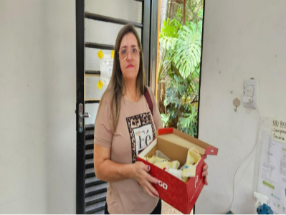
(58547) Andorinha, filhote órfão, encontrada no chão com riscos de ataque de gato. Entregue por munícipe de Itupeva no dia 01-11-2025

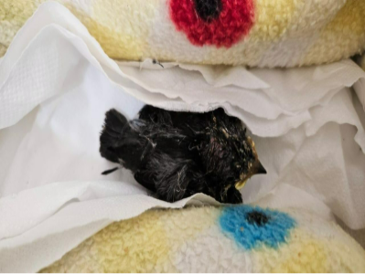
(58547) Andorinha

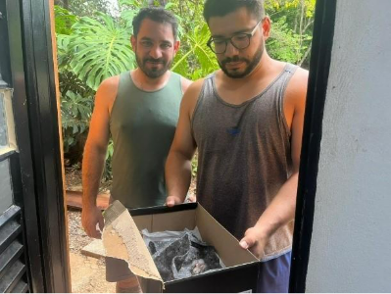
(58560) Passeriforme, sem histórico. Entregue por munícipe de Itupeva no dia 01-11-2025

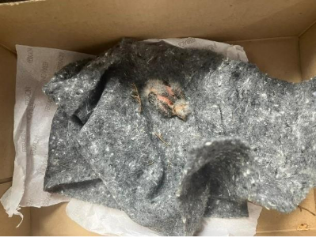
(58560) Passeriforme

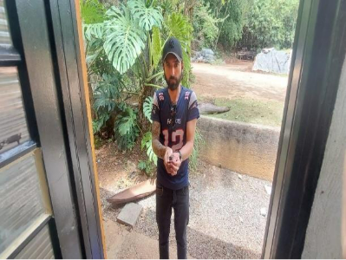
(58645) Avoante, filhote, encontrado em via pública. Entregue por munícipe de Itupeva no dia 05-11-2025

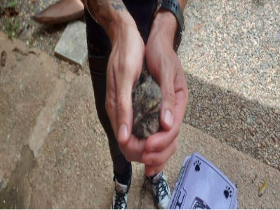
(58645) Avoante.

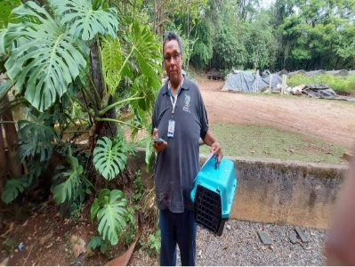
(58651) Maritaca, animal colidiu com porta de vidro. Entregue pela Prefeitura de Itupeva no dia 05-11-2025

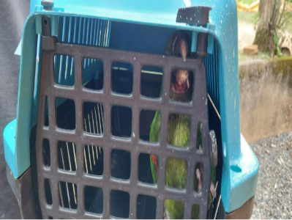
(58651) Maritaca.

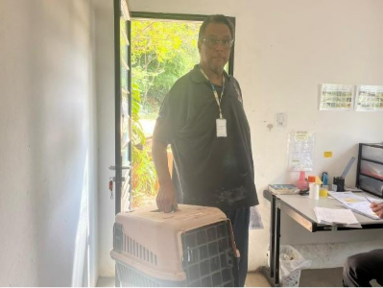
(58667) Gambá-de-orelha-branca, animal com miíase em olhos, boca e ânus. Entregue pela Prefeitura de Itupeva no dia 06-11-2025

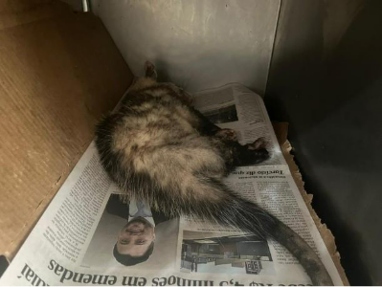
(58667) Gambá-de-orelha-branca.

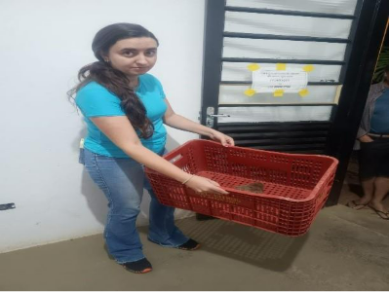
(58724) Coruja, filhote órfão, encontrado na casa do motor da piscina de munícipe. Entregue por munícipe de Itupeva no dia 09-11-2025

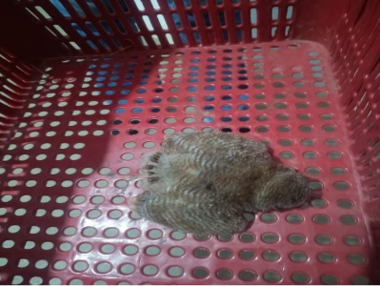
(58724) Coruja.

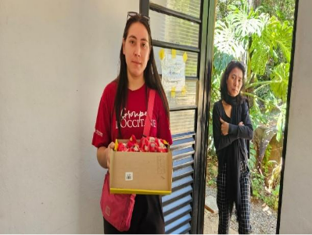
(58735) Saruê, filhote órfão, mãe morta por suspeita de envenenamento. Entregue por munícipe de Itupeva no dia 10-11-2025

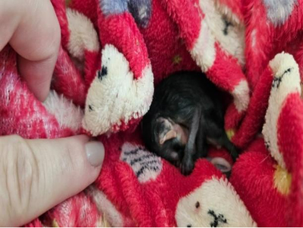
(58735) Saruê.

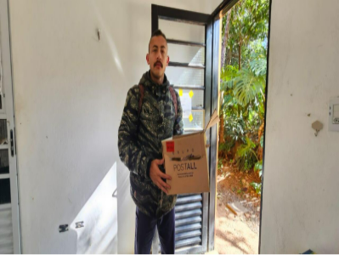
(58752) Maritaca, encontrada dispneica. Entregue por munícipe de Itupeva no dia 10-11-2025

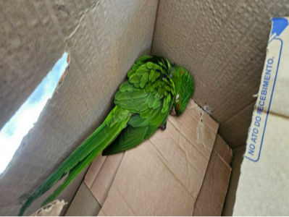
(58752) Maritaca.

(58787) Bem-te-vi, caído do ninho. Entregue pela Prefeitura de Itupeva no dia 11-11-2025

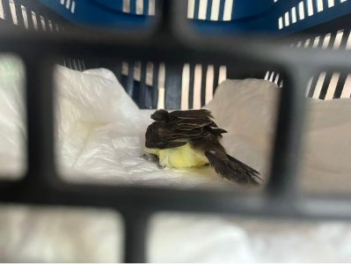
(58787) Bem-te-vi.

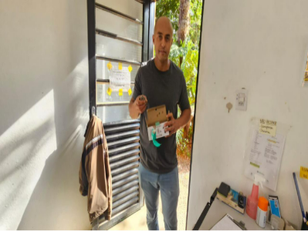
(58825) Avoante, encontrado em residência. Entregue por munícipe de Itupeva no dia 12-11-2025

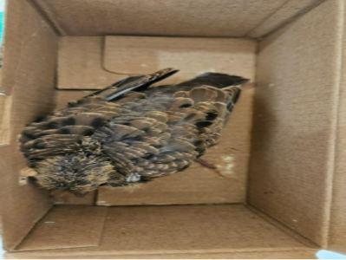
(58825) Avoante.

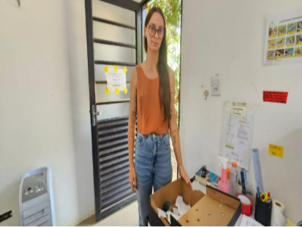
(58885) Sanhaço-cinzento, caiu do ninho. Entregue por munícipe de Itupeva no dia 15-11-2025

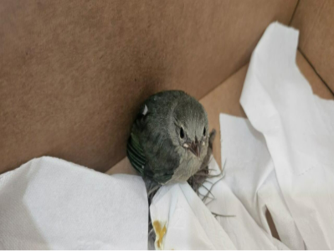
(58885) Sanhaço-cinzento.

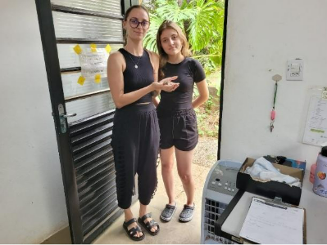
(58931) Quero-quero, encontrado no chão. Entregue por munícipe de Itupeva no dia 16-11-2025

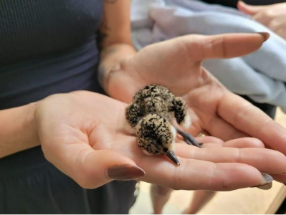
(58931) Quero-quero.

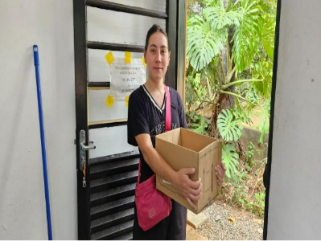
(58939) Coruja-do-mato, encontrado no chão, suspeita de ataque de gato, óbito. Entregue por munícipe de Itupeva no dia 17-11-2025

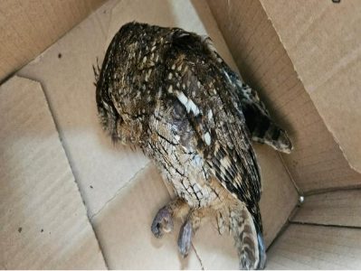
(58939) Coruja-do-mato.

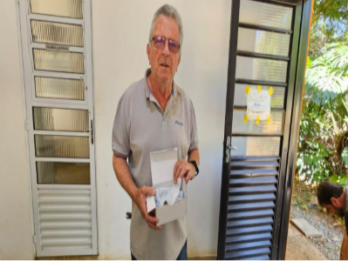
(59017) Cuica, encontrado no quintal de uma residência. Entregue por munícipe de Itupeva no dia 20-11-2025

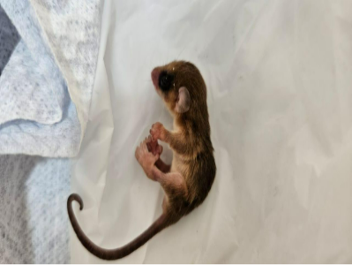
(59017) Cuica.

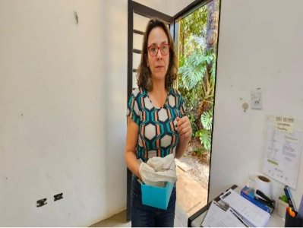
(59022) Passeriforme, órfão, encontrado em quintal residencial. Entregue por munícipe de Itupeva no dia 20-11-2025

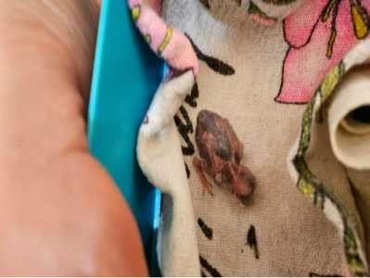
(59022) Passeriforme.

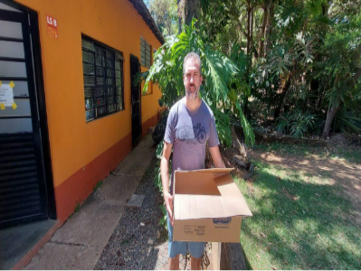
(59047) Gambá-de-orelha-branca, encontrado preso em grades residenciais, com possíveis fraturas nas pernas. Entregue por munícipe de Itupeva no dia 21-11-2025

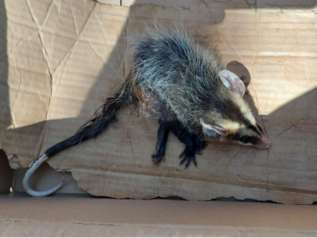
(59047) Gambá-de-orelha-branca

